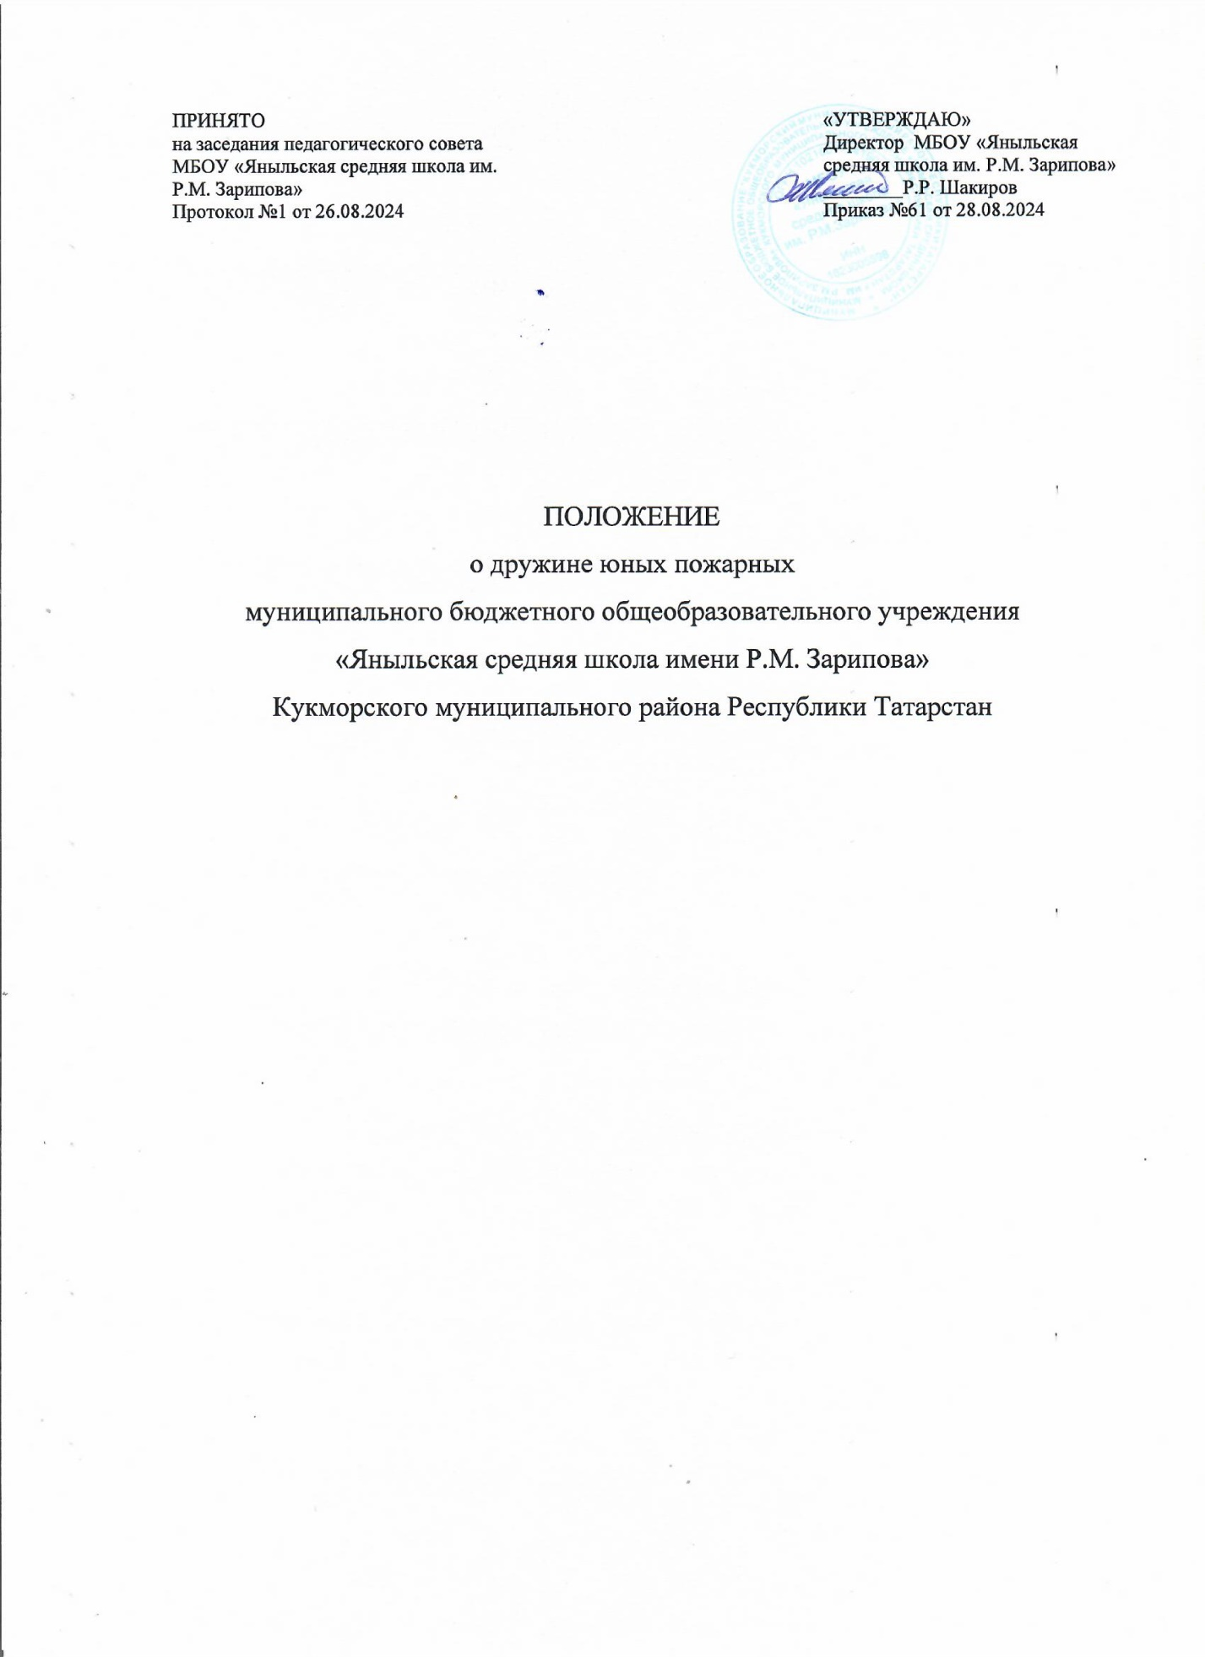

ОБЩЕЕ ПОЛОЖЕНИЕ
  - Дружина юных пожарных (далее - ДЮП) является добровольным противопожарным формированием детей и подростков, на базе МБОУ «Чарлинская средняя школа»» в соответствии со статьей 25 Федерального закона « О пожарной безопасности» от 21 декабря 1994 года № 69-ФЗ и территориальными органами Министерства Российской федерации по делам гражданской обороны, чрезвычайным ситуациям и ликвидации последствий стихийных бедствий (далее МЧС России) при содействии региональных и местных отделений Всероссийского добровольного пожарного общества (далее ВДПО) в соответствии со статьей
2.2.4. Устава Общероссийской общественной организации «Всероссийское добровольное пожарное общество», настоящим Положением с целью совершенствования системы обучения мерам пожарной безопасности, их профессиональной ориентации, пропаганде пожарно- технических знаний и реализации иных задач, направленных на предупреждение пожаров и умение действовать при пожаре.

ЗАДАЧИ ДЮП
  - Повышение образовательного уровня детей и участие их в обеспечении пожарной безопасности.
  - Оказание помощи в обеспечении безопасности граждан и имущества при возникновении пожаров.
  - Проведение противопожарной пропаганды.
  - Содействие в профессиональной ориентации детей.
  - Организация в проведении рейдов, проверок противопожарного состояния в образовательных учреждениях и населенных пунктах.
  - Организация выпуска тематической стенной печати в образовательных учреждениях.
  - Организация взаимодействия с местными средствами массовой информации.
  - Участие в распространении наглядно-изобразительных тематических материалов.
  - Участие в проведении тематических выставках, смотров, конкурсов и военно- спортивных игр;
  - Под руководством классного руководителя учителя ОБЖ:
    - Осуществление подготовки юных пожарных к действиям при возникновении пожаров;
2.10.2. Поддержание необходимой профессиональной и спортивной готовности команд юных пожарных;
  - Приобретение навыков и умений работы с первыми средствами пожаротушения.
  - Участие в проведении соревнований и спортивных секциях по пожарно- прикладному спорту.

  - Ознакомление с пожарными автомобилями и пожарно-техническим вооружением, средствами сообщения о пожаре, системами обнаружения и тушения пожаров;
  - Проведение массово-разъяснительной работы среди учащихся школы по предупреждению пожаров, участие в проведении пожарно-профилактических мероприятий в школе.
  - Проведение тематических конкурсов, олимпиад, викторин, слетов.
  - Организация и проведение собраний, шествий, тематических экскурсий, походов, рейдов, спортивных игр, фестивалей.
  - Проведение сбора исторического материала о пожарной охране.
  - Организация встреч с заслуженными работниками и ветеранами пожарной охраны.

СТУКТУРА И ОРГАНИЗАЦИЯ РАБОТЫ ДЮП.
3.1 Членами ДЮП могут быть обучающиеся в возрасте от 10 до 18 лет, которые изъявили желание принять активное участие в работе дружины.
  - ДЮП создают при наличие не менее 3 членов дружины, Дружины могут делиться на отряды и звенья.
  - Приём в члены ДЮП производится на общешкольной линейке на основании устного заявления, учащегося. Оформляется внутренний приказ школы на включение учащихся в ДЮП МБОУ «Чарлинская средняя школа».
  - Со всеми принятыми в дружину проводятся занятия по программам подготовки членов ДЮП.
  - Членам ДЮП, успешно прошедшим программу подготовки и сдавшим зачет куратору дружины, в торжественной обстановке вручается удостоверение и значок члена ДЮП.
  - ДЮП строят свою работу на основе самоуправления. На общем сборе дружины выбирается командир дружины общим голосованием, командир дружины входит в структуру СЕНАТА (школьное ученическое самоуправление). Один раз в месяц СЕНАТ проводит сбор, на сборе принимается план работы, решаются вопросы деятельности, анализируется работа дружины.
  - За активную работу в ДЮП, показанные способности и старание при изучении пожарного дела члены дружины могут награждаться грамотами, подарками, нагрудными знаками.

ПРАВА И ОБЯЗАННОСТИ ЮНЫХ ПОЖАРНЫХ
  - Член ДЮП обязан:
    - Знать и выполнять требования настоящего Положения в части основных направлений работы ДЮП, прав и обязанностей каждого члена дружины.
    - Дорожить честью и званием юного пожарного.

    - Активно участвовать в работе дружины, своевременно и точно выполнять задания совета дружины и ее командира.
    - Изучать и знать историю развития пожарной охраны и добровольчества, пожарное дело, повседневно повышать свой общеобразовательный и физический уровень развития.
    - Доступными формами и методами проводить профилактическую и разъяснительную работу среди учащихся по предупреждению пожаров.
    - Принимать участие в пожарно-профилактических мероприятиях в своих учебных заведениях, а также по месту жительства и в подшефных детских и дошкольных заведениях.
  - Член ДЮП имеет право:
    - Избирать и быть избранным в руководящие органы дружины.
    - Принимать участие в обсуждении вопросов, касающихся деятельности дружины, а также вносить соответствующие предложения по улучшению ее работы.
    - Обращаться за помощью и консультацией по вопросам пожарной безопасности в местные подразделения МЧС.
    - Носить атрибутику отряда ДЮП, а во время проведения слетов и других спортивно-массовых мероприятий форму одежды юного пожарного.
4.1.5. Принимать участие в соревнованиях по пожарно-спасательному спорту, а также в конкурсах, выставках и викторинах и т.п. по пожарной безопасности.

Прекращение деятельности ДЮП
  - Прекращение деятельность ДЮП осуществляется путем реорганизации или ликвидации.
  - Движение может быть ликвидировано по решению общего собрания, по согласованию с администрацией общеобразовательного учреждения и куратором ДЮП.

